
燎原电缆集团有限公司

2025年度质量诚信报告

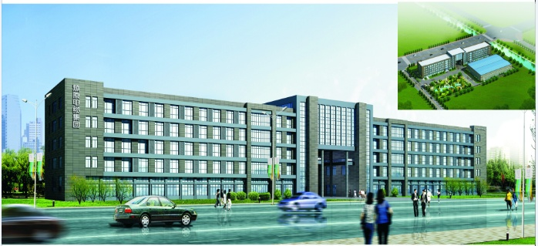

二0二六年三月

目 录

前 言 3
一、公司简介 5
二、企业质量理念 6
三、企业质量管理 7
（一）质量管理机构 7
（二）质量管理体系 8
（三）质量安全风险管理 10
四、质量诚信管理 11
（一） 质量承诺 11
（二）运作管理 11
（三）营销管理 12
五、质量管理基础 13
（一）标准管理 13
（二）计量管理 13
（三）认证管理 13
（四）检验检测管理 14
六、产品质量责任 17
（一）产品质量水平 17
（二）产品售后责任 19
（三）企业社会责任 19
（四）质量信用记录 21
报告结语 22

前 言

本公司出具的质量诚信报告，是依据国家有关质量法律法规、规章及相关行业质量标准、规范等进行编制。报告中关于公司质量诚信和质量管理情况是公司现状的真实反映，本公司对报告内容的客观性负责，对相关论述和结论真实性和科学性负责。

报告范围：
本报告的组织范围为燎原电缆集团有限公司。本报告描述了2025年1月1日至2025年12月31日期间，公司在质量管理、产品质量责任、质量诚信管理等方面的理念、制度、采取的措施和取得的绩效等。

报告发布形式：
本公司每年定期发布一次质量信用报告，本报告以PDF电子文档形式在公司Http://www. lydljt .com网站向社会公布，欢迎下载阅读并提出宝贵意见。

总经理致辞

诚信是做企业的基本准则，燎原电缆集团有限公司致力于为公司价值链上的所有参与者创造公平、透明、开放的环境和企业文化。燎原电缆集团有限公司是一家以专业生产高低压电力电缆为主营业务的集团化股份公司，在国内电线电缆行业中是产品品种最齐全的企业之一，主要产品有：交联聚乙烯绝缘电力电缆、架空绝缘电缆、聚氯乙烯绝缘电力电缆、控制电缆、分支电缆、铝绞线等系列产品。
公司高度重视质量管理体系的建设，建立了完善的质量管理体系。公司通过了质量管理体系认证，为公司进一步开拓市场提供了可靠的质量保证。公司建立了一套科学、完善的质量控制体制，产品均符合产品质量标准，受到国内外客户的广泛认可。另外，公司还先后建立了 环境管理体系和职业健康安全管理体系，并通过认证。
在现代经济社会中，诚信不仅是一种道德规范，也是能够为企业带来经济效益的重要资源，质量诚信更是赢取客户的核心要素，企业文化要求全体员工讲诚信，以诚立身，塑造诚信文化，提升企业核心竞争力，努力打造最受顾客欢迎的电线电缆生产企业。

燎原电缆集团有限公司

总经理（签名）：

报告正文

一、公司简介
燎原电缆集团有限公司是一家以专业生产高、低压电力电缆为主营业务的公司，公司座落于素有“模具之乡”、“塑料制品王国”之美誉—中国·台州，紧靠104国道和甬台温高速公路，与台州飞机场、台州新建火车站、台州万吨级码头仅相距5-10公里，交通十分便利。
公司拥有国内外先进、齐全的生产设备和检测设备。其主导产品有：交联聚乙烯绝缘电力电缆、架空绝缘电缆、聚氯乙烯绝缘电力电缆、控制电缆、分支电缆、铝绞线等系列产品，产品均按国家标准和行业标准组织生产。公司率先通过ISO9001质量管理体系认证，产品均获得有关部门认证及煤安证书、生产许可证等。其中公司产品获得国家10项专利。
部分产品被国家重点项目工程采用，曾先后为：三峡电站、杭州湾大桥、上海地铁三号线、宝山钢铁股份有限公司，凯迪电力、上海建工、大庆油田、北京奥运会曲棍球场馆等重大工程提供产品服务；产品被广泛用于电力、冶金、石油、化工、医疗、国防、煤矿、铁路、港口、建筑等领域。
我们不仅在电缆应用、电力传输、质量控制等方面积累了丰富的经验，同时我们所开发的节能环保电缆也为客户带来了巨大的便利和效益。
面对机遇与挑战并存的今天，我们更加一如既往地走在行业的前列，秉承铸就驰名品牌、引领行业未来的精神，不断自我提升企业核心竞争力，和客户一起成长，创造出卓越的最终顾客价值，全力打造国内一流的电线电缆制造企业。

二、企业质量理念
公司自创立至今，便致力于产品质量的管控。始终秉持产品质量是企业生存和发展的基石，是占领市场和赢得顾客的先决条件，质量源自于我心，企业依存于顾客的质量理念，不断的完善和提升公司的质量管理水平。公司自从通过质量管理体系认证公司始终坚持：“恪守质量第一，追求管理创新”的质量方针，严格按法律法规要求、质量管理体系标准要求、管理手册要求、程序文件要求等执行，使企业的质量管理体系得到有效运行，使产品质量得到有力的保障和不断的提升，从而使企业各项质量目标基本得以达成。为从根本上加强和提升质量管理，提高公司经营质量，公司更以卓越绩效模式的导入为契机，推行全面质量管理，运用项目管理，通过内部审核、自我评价、第二方审核、第三方审核或评价、质量月等活动，不断寻找改进的机会改进质量管理，逐步实现卓越绩效。公司自建立以来，公司从未出现过重大质量投诉，在历年接受各级质量技术部门的抽检中，合格率均达100%。企业使命：用高新技术改造传统产业，为顾客提供最佳的电缆技术解决方案。
企业使命：用高新技术改造传统产业，做客户满意的电缆产品
企业愿景：成为国内电缆行业的先进企业。
核心价值观：和谐、诚信、创新、奋进。

公司管理方针：恪守质量第一，追求管理创新；环境治理齐动手，安全预防不放松；科学管理除隐患，改善环境保健康。

三、企业质量管理

（一）质量管理机构
产品是过程的输出或结果。产品的质量是由过程质量决定的，过程的质量是由系统的质量决定的。为确保系统、过程、产品的质量，公司依据质量管理体系标准要求，运用管理的系统方法、过程方法，识别了所需的过程及其接口关系，建立了公司的质量管理架构。
1、公司组织结构

图表1 燎原电缆集团有限公司组织机构图
总经理
财务部
技术部
品管部
生产部
采购部
营销部部
办公室
检测室
挤塑车间
材料仓库
成品仓库
橡套车间
成缆车间
设备动力科

公司同时设立了管理者代表，经公司总经理任命、并授权其在质量管理体系方面指挥和控制系统。负责推动公司质量方针、目标、战略的具体实施、评价和改进。履行如下的职责：
1）参与品质战略的制订、评审确定品质战略；
2)负责按照ISO 9001：2015 、ISO 14001：2015及GB/T 45001标准的要求建立、实施和保持适合公司实际情况的质量/环境/职业健康安全管理体系，并使之持续有效运行；
3)负责组织制定公司年度质量目标/环境/职业健康安全目标与指标，确保提高对满足“相关方要求”的意识形成，并考核各部门年度目标与指标完成情况；
4)负责向总经理报告质量/环境/职业健康安全管理体系的业绩和改进的需求；
4）确保在全公司内提高满足顾客要求和法律法规的意识；
5）代表公司就质量/环境/职业健康安全管理体系有关事宜与外部各方联络。
3、品质部部门职责：
- 负责公司日常质量管理和产品检验工作，协助管理者代表建立、健全和改进公司的质量/环境/职业/健康安全/测量管理体系；
- 负责年度内审方案的制定，经批准后实施；
- 负责及时处理质量/环境/职业健康安全管理/测量管理体系运行过程中的问题，以确保管理体系的正常、有效运行和持续改进；
- 负责监督检查公司质量/环境/职业健康安全管理/测量管理体系文件的执行情况，并对管理体系文件实施的有效性负责；
- 负责组织计量设备的建档、周期检定、维修、送检等管理工作；
- 负责公司内部及外部质量信息的收集并处理，视情况采取纠正和预防措施；
- 负责对产品质量进行统计分析，负责组织质量指标的统计、审核、考核等工作；
- 负责管理评审计划的制定，协助总裁完成管理评审；
- 负责质量记录归档管理；
- 负责组织质量事故的分析、处理工作、提出质量奖惩意见，按月上报质量月报表；
- 根据质量波动情况，不定期召开质量分析会；
- 负责对不合格品进行评审处置及重大质量事故进行处理；
- 对电线电缆主要原材料的生产单位进行调查并参与合格供方评定；
- 负责公司质量/环境/职业/健康安全/测量管理体系运行过程中异常信息的收集和处理；
- 对入公司新员工进行质量管理基础知识、电线电缆基础知识培训；对执行、验证人员进行上岗应知培训；
- 对检验员、计量管理员、质量管理员进行业务培训；
- 检验员、计量管理员及质量管理员的工作质量进行监督并考核；

（二）质量管理体系
1、质量方针与目标
公司建立并实施质量管理体系，制定了“恪守质量第一，追求管理创新”的质量方针；并以：“1）合同履约率100%；2）顾客满意率≥95%”的质量目标。为持续改善公司质量管理体系，公司每年均制定内审计划，实施质量管理体系内部审核。通过内部审核，寻找改善的机会。同时，公司也会充分利用二方审核、三方审核的机会，改进质量管理体系的有效性。
导入卓越绩效管理模式，推行全面质量管理，使公司质量管理体系从持续改进，向追求卓越看齐，建立了以公司战略为核心，以GB/T19580卓越绩效模式为框架的整合型全面质量管理体系。满足顾客、员工、供应商、社会和合作伙伴五大利益相关方的要求，在公司各层次建立了相应的战略规划、质量目标。以公司绩效考核体系为依托，设立了质量考核目标和质量问责制。
2、质量教育
在体系运行过程中，公司基于PDCA的系统方法，运用各种科学、有效的工具，测量、分析、改进质量管理体系的有效性及各部门、各层次的绩效，并采用标杆对比和学习的方式，不断修正个人工作思想和意识，确保实现个人和公司整体目标。公司内部建立培训制度，根据公司的具体情况，开展各项教育培训工作；对外，积极与顾客和政府职能部门及各类培训机构外部进行沟通交流，适时邀请专家对公司员工进行专项培训。公司定期结合体系运行情况和质量实际表现情况，对各级员工开展有针对性的质量教育，对质量控制点进行专项管理，确保制造过程产品质量的一致性。
为牢固树立全体员工的诚信意识，公司每年年初制定本年度的质量诚信教育培训计划，实行质量诚信教育培训。由公司组织一级教育工作，各部门负责人根据公司要求，编制教育培训计划和内容，认真组织实施下属的教育培训，各班组长负责员工的诚信宣传教育工作。公司通过网站、企业微信群进行传达，利用早会等多种方式对企业员工实施质量诚信教育。公司对在质量诚信教育培训中成绩优异的人员给予一定的奖励，通过培训后在工作岗位上起着模范带头或成绩突出的员工也给予一定奖励，同时在员工中宣传和推广经验。对不按时参加质量诚信教育培训或未通过培训考核的员工，给予一定的处罚。
3、质量法规及责任制度
公司通过收集法律法规及其它标准、要求，制定内部相关标准，使产品达到国家法律法规和国家、行业标准的要求（部分产品指标高于行业标准要求），从产品技术上践行社会责任。同时，公司制定了《公司质量目标考核》等，对产品质量问题进行责罚，遵循对质量事故不放过原则。
图表2 公司所遵守的质量标准和其他相关法律
类 别 | 内 容
员工权益  社会责任 | 《劳动法》、《工会法》、《消费者权益保护法》、《环境保护法》、《安全生产法》、《职业病防治法》、质量管理体系、环境管理体系、职业健康安全管理体系等。
产品标准执行 | 执行GB/T 5023.5-2008额定电压450/750V及以下聚氯乙烯绝缘电缆 第5部分：软电缆（软线）  JB/T 8734.3-2016额定电压450/750V及以下聚氯乙烯绝缘电缆电线和软线 第3部分：连接用软电线和软电缆  T/ZZB 2343-2021 浙江制造团体标准《额定电压 1 kV（Um=1.2 kV）交联聚乙烯绝缘聚烯烃护套无卤低烟阻燃 B1级电力电缆 》。
公司制定了《内部审核控制程序》、《管理评审控制程序》，为确保体系运行的有效性和持续改进，安排内审、过程审核和产品审核，对于审核中发现的不符合项，由责任部门分析原因，制定纠正或预防措施，落实整改，并验证整改效果，最终形成内部审核报告，对体系的整改及不符合项的预防提出建议，并作为管理评审的一个重要输入，报告最高管理者。
公司制定了《不合格输出控制程序》、《改进控制程序》对不合格品进行了严格管控。公司制定了产品检验标准，产品都经过自检、互检、在线检查、专检，合格后方可流入下道工序或出厂。任何不合格产品均有明确的标识、记录、隔离和处理等要求，各种不合格产品返工、返修后必须经过重新检验合格后才能进入下道工序。
同时，对于所有出现的不合格，均有详细记录，并由专人进行统计分析后，由责任单位依据《改进控制程序》制定纠正措施并进行整改，评估纠正措施有效之后方能关闭问题项。
此外，公司对出现的质量问题进行问责和教育，并在日常开发、生产作业中，强调标准化，通过持续改善等活动及质量功能展开，充分应用PDCA循环，持续改善，追求卓越。
4、质量责任赔偿
公司内部，为进一步控制原料质量，加强中间控制，提高产品一次合格率，促进生产操作人员的工作积极性，通过全面质量管理提高产品质量，降低生产成本，根据公司整体要求，遵照公司产品质量及整体效益与员工利益挂钩的原则，制定了《公司质量目标考核》。为规避质量事故的发生，建立问题追溯机制，梳理产生的原因并采取措施，以提高产品质量，提高效益。同时，为保证顾客的合法权益，公司始终为客户提供有质量保证的合格产品，并对因产品质量问题导致客户产生损失的情况予以严格处理。公司为售出的产品购买了产品责任保险。

（三）质量安全风险管理
公司所有产品和过程，均按项目管理方式或流程实施设计和开发，对产品特性和过程特性实施潜在失效模式及后果分析，对风险顺序数高的环节，采取必要的措施，降低风险。编制质量控制计划、作业指导书等文件，对每项产品要求和过程环节进行风险分析。做到每一个环节严格控制，严格把关，确保每个零件的生产都符合相关要求，确保最终产品质量的合格。
在工序，实施三检制，即自检、互检、专检，对产品质量进行严格把控。在整个流程中，如进货检验、过程检验、最终检验，进行层层把关。并根据需要，开展质量管理体系审核、过程审核、产品审核等工作。对特殊工序实施控制。
公司在质量管理和控制上，建立了评审放行制度，防范质量安全风险。公司制定了质量安全应急预案，成立了以总经理为组长，品质部主管、销售经理为副组长，采购部、技术部、财务部为组员的应急领导小组。并明确了应急领导小组及各相关部门职责。
公司为快速反应，有效的降低风险，还建立了质量异常反馈处理流程，防范和降低质量安全风险。
图表4 风险管理流程图
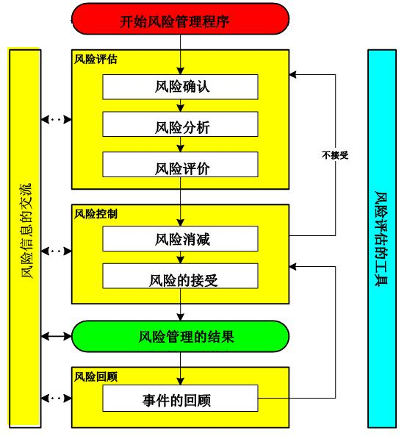

四、质量诚信管理

（一） 质量承诺
1、诚信守法
高层领导遵循“依法经营、诚信经营”的管理理念，严格遵循《公司法》、《经济法》、《合同法》、《产品质量法》、《安全生产法》、《环保法》、《劳动法》以及机械行业的相关法律法规，并建立实施了质量、环境、职业健康安全管理体系，并都通过了认证。实施了员工法律法规知识培训，配合政府部门开展普法教育活动，鼓励表彰员工的“正能量”，使诚信守法的作风深入公司全体员工的意识和行为。公司合同主动违约率为零，从不拖欠银行贷款，逾期应收账款降至合理范围，公司高层、中层领导都没有违法乱纪纪录，员工违法次数为零，在顾客、供方、员工、社会中树立了良好的信用道德形象。公司被评为浙江省“守合同重信用AAA级”企业。
2、满足客户需求
公司高度重视技术研发，通过自主研发产品，提升产品质量，以较高的性价比为客户提供高水平的产品。公司加强研发力量的投入，以客户需求为中心，积极听取客户关于功能、质量、成本等方面的意见和建议，开展产品改进和创新活动，满足客户对产品和交期的需求。在产品质量方面，公司严格执行质量管理体系，通过开展技术攻关、质量改进等活动，保障产品质量安全。
多年来，公司在整个经营活动中，严格遵守与各有关方签订的保密协议，获得了顾客的高度评价，并经常被顾客约请参与顾客新项目的开发工作。

（二）运作管理
1、产品设计诚信管理
公司产品设计与研发严格依照设计开发流程，从研发立项、过程各类活动记录、研发过程总结、管理考评控制研发相关的整个过程。尊重他人知识和参与践行保护知识产权是公司设计开发工作的重要内容之一。
2、原材料或零部件采购诚信管理
企业根据物料对产品质量构成的风险程度，将物料分类管理。对物料供应商，除了必须符合法定的资质外，还要定期进行现场查验。并对特种物料进行风险分析，视供应商提供物料的质量情况决定是否需进行现场审查。并对物料供应商应当建立质量档案。对采购的原材料批批进行检验，凡未达到规定标准的原材料一律不得入库使用。
在设备和零部件采购方面，对供应商的相关资质进行严格审查。在采购设备和零部件时，能够使用标准件的一律采购和使用标准件；需特殊加工的，需对使用效果进行充分验证，确保达到公司要求。所有设备在使用前必须经过设备验证，确保符合产品工艺要求。
3、生产过程诚信管理
公司生产部具体负责产品生产管理和现场流程管理工作。制定并逐步完善了生产管理制度、工作标准、岗位操作规程和工艺规程、管理规程、标准操作规程。采用车间集中培训和班前、班后会对各岗位操作人员进行全面的岗位技能培训，持证上岗，并采用多种方式进行督查、考核，增强员工质量意识，提高操作水平，在生产过程中，各级管理人员严格履行管理职责，及时检查，及时纠正差错，保证生产秩序的稳定。
对生产所需的原料、辅料、包装材料进行投料前复核，把好中间产品、成品的质量，严格执行“不生产不合格品，不接收不合格品，不流转不合格品”的“三不原则”，关键工序设质量控制点，督促员工做好自检、互检，执行监控核查规程，严格记录的管理，做到领用、发放和核对相统一。对每一生产步骤进行物料平衡，保证物料的投入和产品的产出数量与工艺要求相一致，确认无潜在质量隐患，符合账、物、卡一致的要求。
生产记录由生产部负责审核、印制和保管。员工操作必须按要求及时填写生产记录，做到字迹清晰、内容真实、数据完整，操作人及复核人签名确认。生产结束后，组长把记录汇总、复核，及时上交生产部，经生产部或品质部审核无误后，按批号整理归档，由专人管理。
公司根据行业特点及实际情况，加强生产过程的信息化建设水平，在应用ERP系统对整个过程进行数据采集和监控，对公司整个生产过程实行系统化管理。同时，挖掘内部潜力，发挥技术骨干人员的力量，开展对现有设备进行持续性改造或科技创新工作，成立技术攻关小组，对薄弱环节进行技术攻关，完成了多项技术攻关工作和防错设计及自动化设计制作；生产员工上岗前要经过培训及考核，建立全员培训档案，通过集中培训、班前会培训、“传、帮、带”、目视化等多种方式进行培训，强化其工作技能和质量意识。生产员工严格遵守车间纪律。

（三）营销管理
公司根据战略要求，对市场进行细分，以提高资源和运作的有效性针对性。公司将顾客分为不同类型。针对不同类型顾客确定顾客的需求与期望，针对其需求与期望来确定适当的方法，建立相应的体系与团队，建立各种渠道和方法，针对性的进行顾客需求与期望的了解。
公司通过展览会、行业会议、行业标委会、公共媒体、互联网、外部机构等渠道，以问卷调查、面对面或电话访谈、观察查询、外部委托等方法，了解客户的需求和期望。
公司各部门定期搜集顾客信息，解析后确定的顾客需求信息按照不同细分市场进行分类梳理总结，形成不同顾客群的需求与期望数据库，并从中归纳出针对不同细分市场顾客群总体需求特点的汇总资料，供产品规划、产品开发设计、过程控制等决策时参考。
公司树立“以客户需求为导向”的服务理念，要求业务人员对于任何一位客户，不论他下单与否，都要做到热情、周到，都要尽量满足他们的所有合理需求。制订了《顾客满意度监测控制程序》等相关流程，从各方面增加业务人员的技能和素质，提升了顾客满意率。
公司建立顾客走访制度，及时了解顾客需求和满意情况，以提升顾客满意度。
公司建立及时反馈处理用户投诉意见的快速反应机制解决问题的规定。对顾客的投诉意见，2小时内做出响应和回馈；2个工作日内制定并实施临时措施；14个工作日内完成永久措施并实施。

五、质量管理基础

（一）标准管理
公司遵照顾客要求，设计和生产制造过程中积极采用国家标准及国际标准，如采用国际标准化组织标准（ISO），国家标准（GB）、行业标准等，大大提高了产品的质量，促进了公司国内外市场的发展。
公司将企业标准化贯穿于生产全过程，从原辅材料、包装材料的采购、半成品、成品检验等各个环节，均制定了相关内部标准。从而使产品从原辅材料进厂到成品出厂的整个生产过程都处于标准化规范管理之中，对稳定产品质量、提高企业管理水平奠定了良好的基础。

（二）计量管理
公司严格执行《中华人民共和国计量法》等文件法规，从原材料采购、过程管理、生产设备、检验设备、工序检验、成品检验等环节建立了一整套管理文件和控制方法，公司还通过了测量管理体系认证。公司设有专兼职计量人员负责公司的在用计量设备管理、配备和定期校检工作，注重对计量管理人员的专业培训，为公司的计量管理的规范化提供了有力的保障。
为确保产品质量，在产品生产工艺中严格过程控制，对生产工艺过程中的原辅材料等加强计量管理，确保计量设备的正常运行和计量的准确性。
对计量器具从采购、入库出库严格按照审批计划和管理程序执行，仓库有专人保管计量器具，建立台帐和登记手续，计量器具的领用出库必须通过检定，有检定合格证方可投入使用；对在用的计量器具严格按周期检定，强化现场检查和监管，掌握其使用情况，发现问题及时处理；对存在问题部门提出整改意见，采取积极有效措施进行整改，为生产优质产品奠定了坚实的的计量基础。
在设计和开发阶段，就对关键特性实施测量系统分析，确保了测量结果的有效性。每种新的测量系统，都是在系统分析并满足要求后，方可投入使用。

（三）认证管理
公司已通过质量管理体系认证、环境管理体系认证、职业健康安全管理体系认证、测量管理体系认证和知识产权管理体系认证，并开展“浙江制造”品牌认证流程，公司严格按国际标准运行改进体系，使企业产品的质量得到有力的保障，从而使企业“恪守质量第一，追求管理创新”的质量方针得以顺利推行。公司建立以来，公司从未出现过重大质量投诉，在历年接受各级质量技术部门的抽检中，合格率均达100%。

图5 质量管理体系认证证书
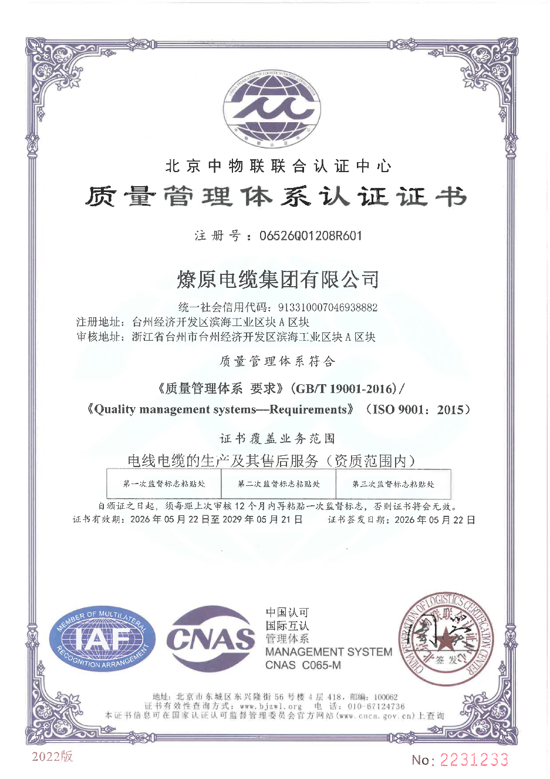
图6 质量荣誉证书
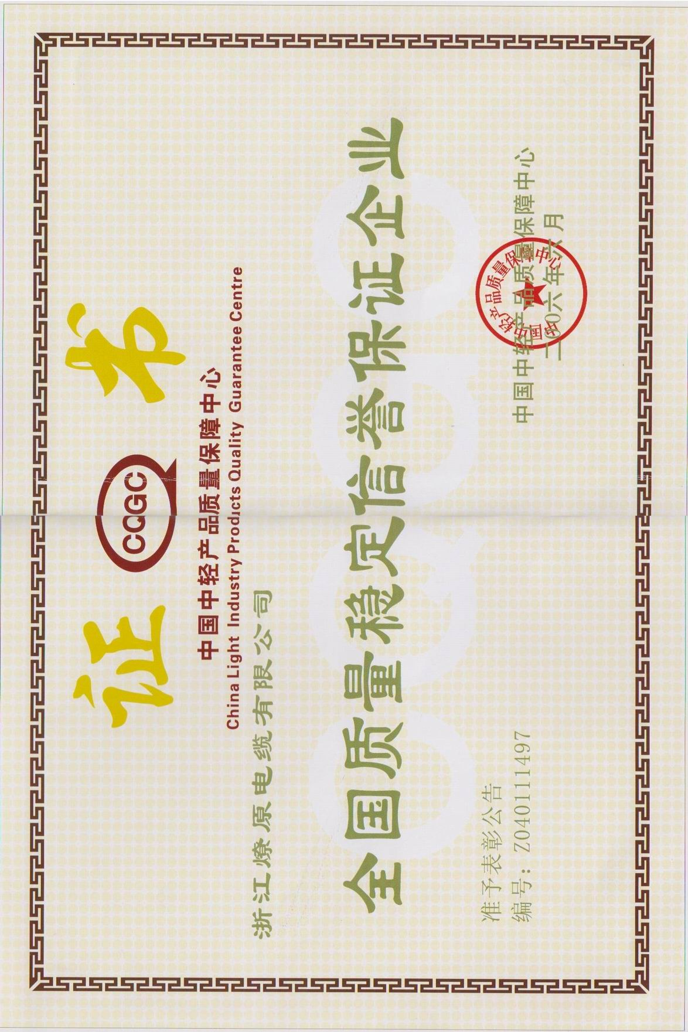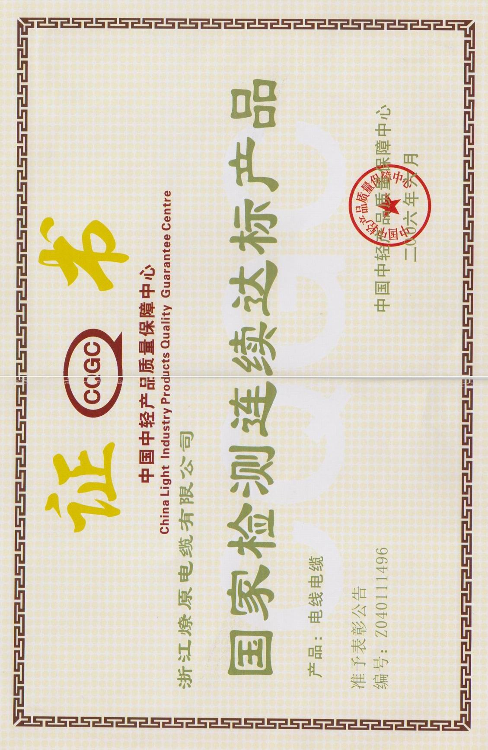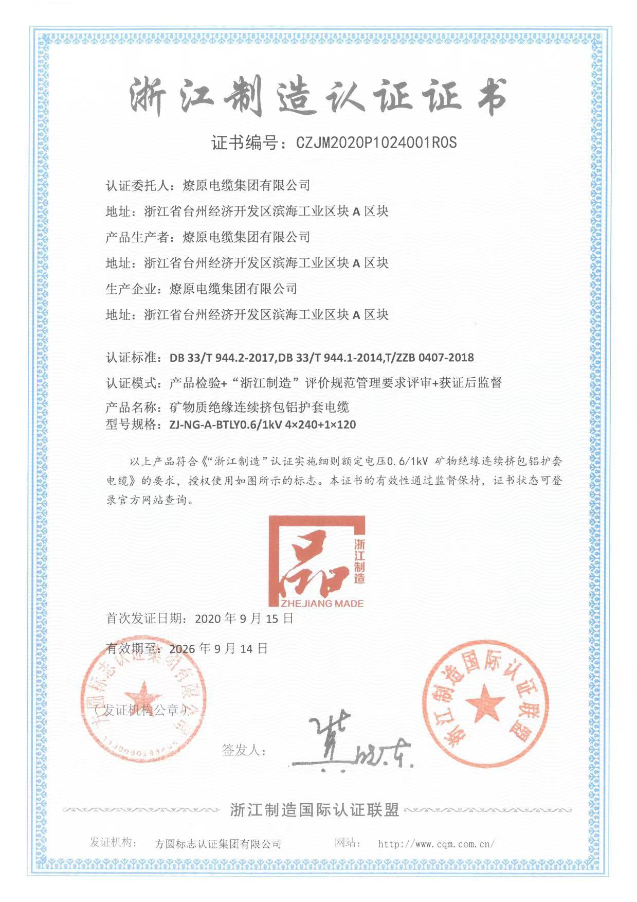

（四）检验检测管理
公司通过对进货的检验与试验，以保证采购部提供的物资符合规定的要求。质检部负责编制进货检验与试验规程，负责物资进货的抽检；采购部负责不合格物资，材料处理；仓库物流部门负责点收物资的进货数量、名称和重量和系统及账务等。
为保证所有产品在生产过程中都通过规定的检验后才能进入下一道工序，公司制定《不合格输出控制程序》、《检验规范》开展严格的过程检验和试验。品质部负责制订过程及最终检验和试验规程，设立最终检验的检验点，并负责组织过程检验工作；质检员负责检验点的检查、半成品、成品的检验；各生产操作工负责自检、互检工作。公司配备了先进的检测设备，见下表：
图表7 先进测量设备举例
序号 | 仪器名称及型号 | 检测项目 | 先进水平
1 | 交联电缆在线检查仪 | 在线检测导体屏蔽、绝缘厚度和绝缘屏蔽的厚度 | 国际领先
2 | 局部放电检测系统JF-2000 | 局部放电试验和耐压试验 | 国内领先
3 | 电子万能试验机JWL-50KN | 金属材料拉力试验 | 行业领先
4 | 电子万能试验机JWL-50KN | 非金属材料拉力试验 | 行业领先
5 | 半导电屏蔽电阻测试仪BT-900A | 中压电缆半导电屏蔽电阻测试 | 行业领先
6 | 投影仪JT300S1505 | 结构尺寸的测量 | 行业领先
7 | 电线电缆耐火耐冲击试验装置 | 耐火、耐冲击、耐冲水试验 | 行业领先

六、产品质量责任

（一）产品质量水平
本公司不断壮大“精干、专业、创新、高效”的设计开发团队，持续改善产品技术水平和质量性能，目前已被全球顾客和行业的认可。
公司主导产品--，各项关键质量控制指标达到国家或行业标准。
图表8 公司主导产品质量水平
产品名称 | 主要质量控制指标比较 |  | 公司技术指标
产品名称 | 指标名称 | 国内行业水平 | 公司技术指标
YJV3*240+1*120（低压0.6~1kV | 导体电阻 | ≦0.0754Ω/㎞ | ≦0.0754Ω/㎞
YJV3*240+1*120（低压0.6~1kV | 绝缘厚度 | ≥1.7mm | ≥1.7
YJV3*240+1*120（低压0.6~1kV | 耐压 | 3.5kV5min | 3.5kV5min不击穿
YJV3*300(中压产品26~35kV) | 导体电阻 | ≦0.0601Ω/㎞ | ≦0.0601Ω/㎞
YJV3*300(中压产品26~35kV) | 绝缘厚度 | ≥9.35mm | ≥10.60
YJV3*300(中压产品26~35kV) | 耐压 | 91kV5min | 65Kv30min不击穿
公司产品通过PCCC产品认证。
图表9 产品认证证书
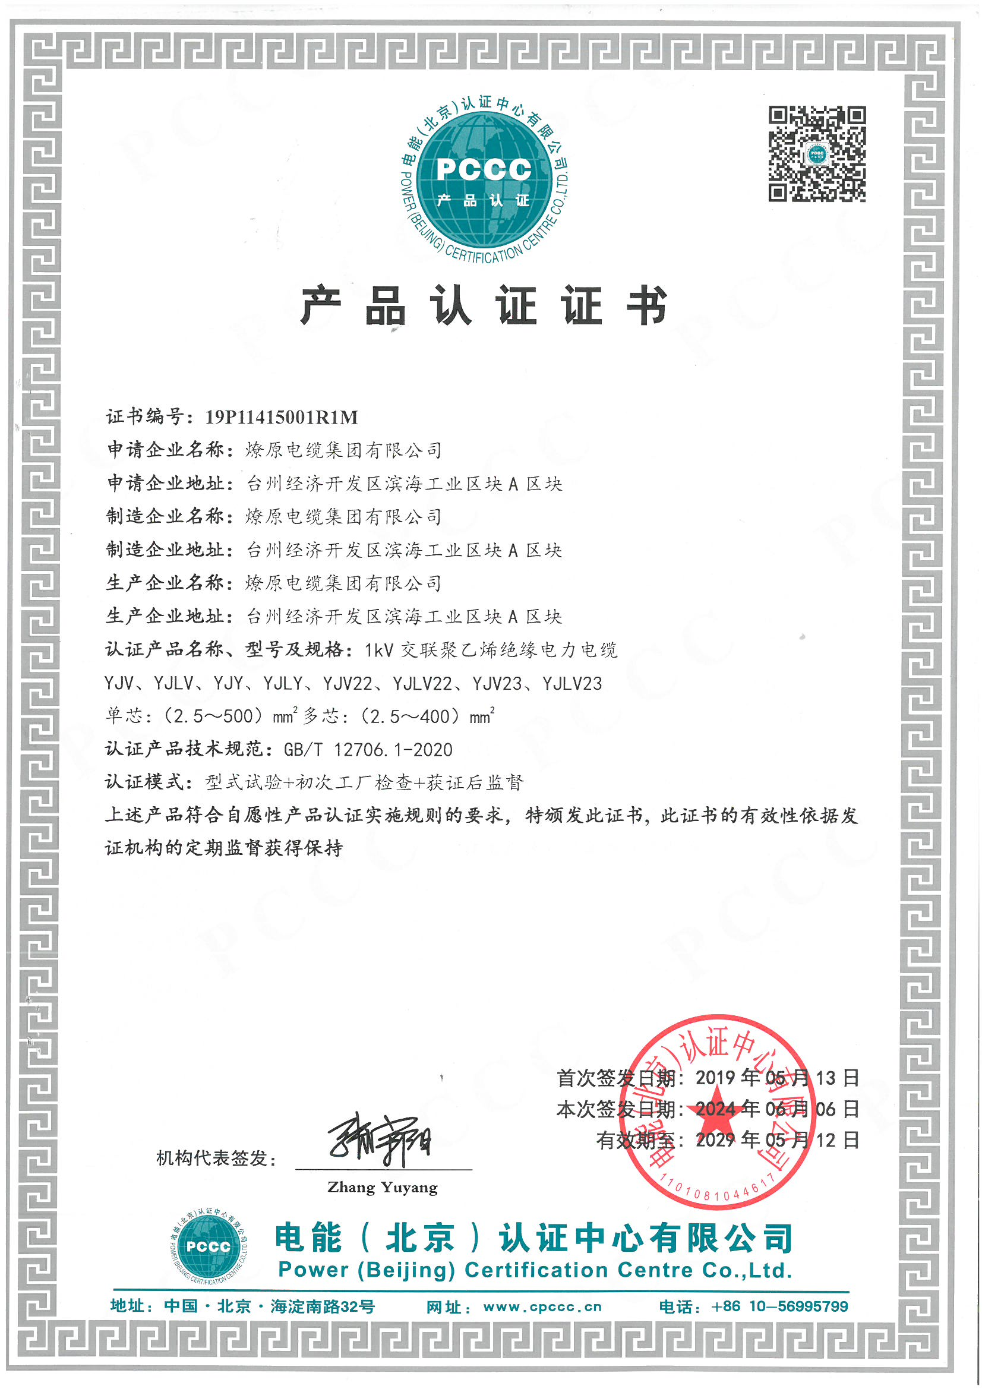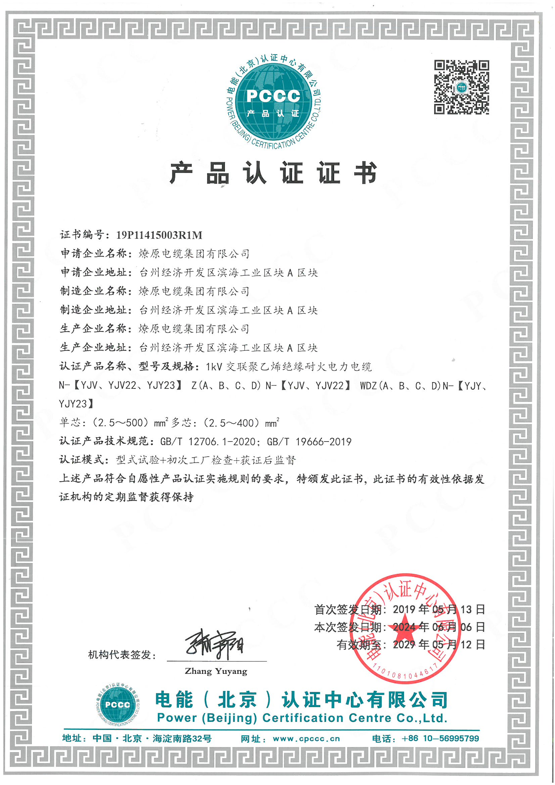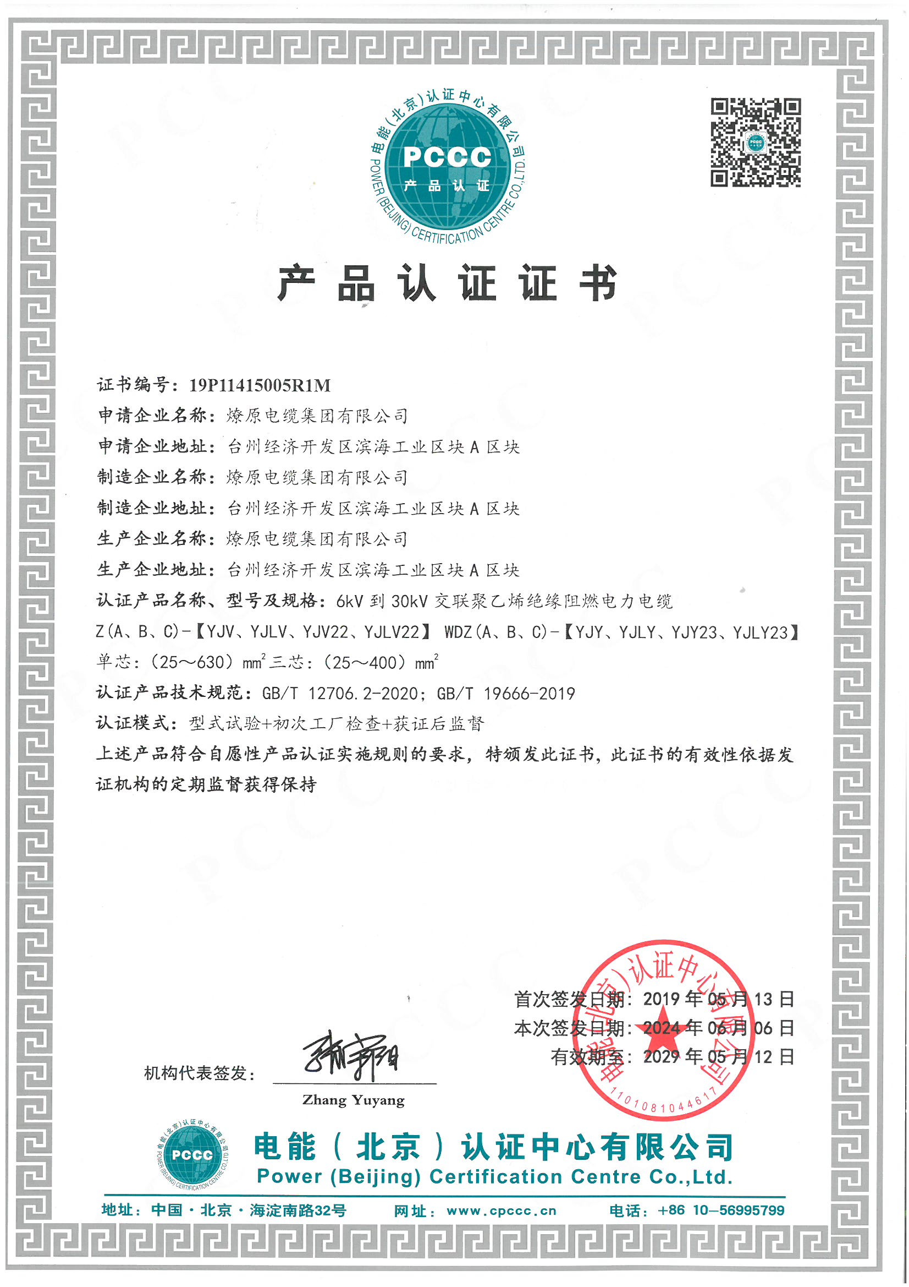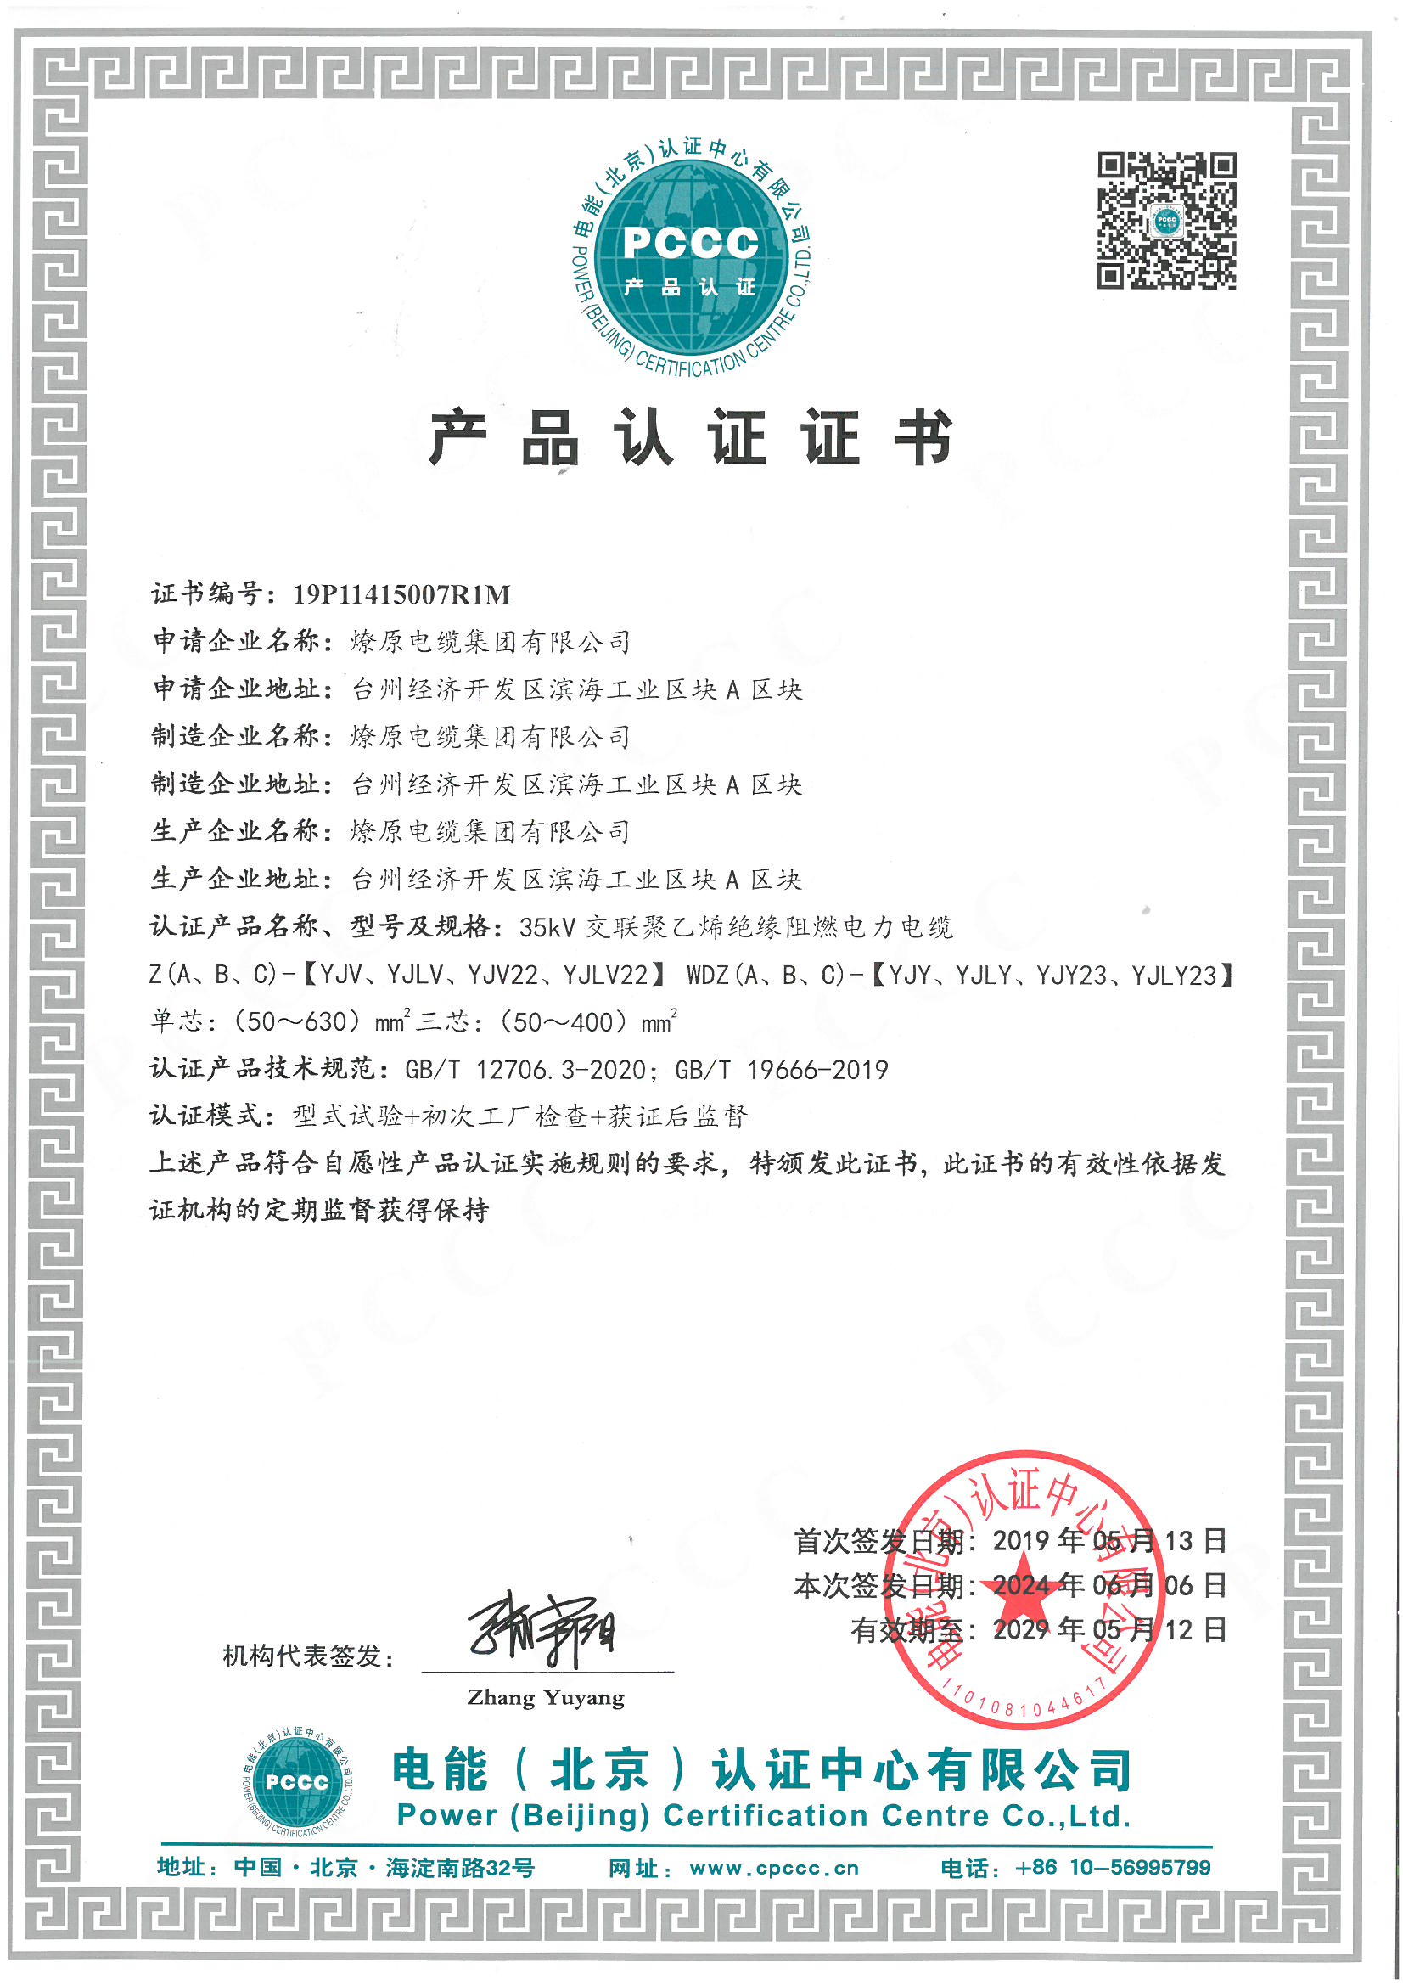 | 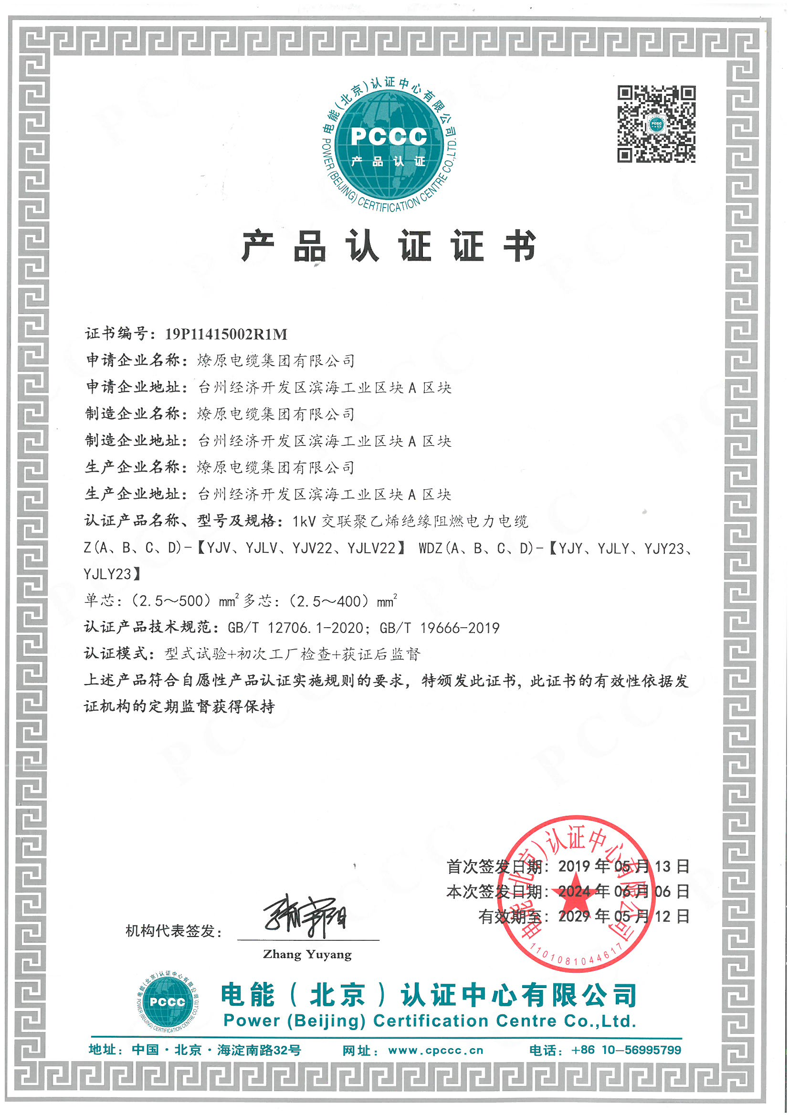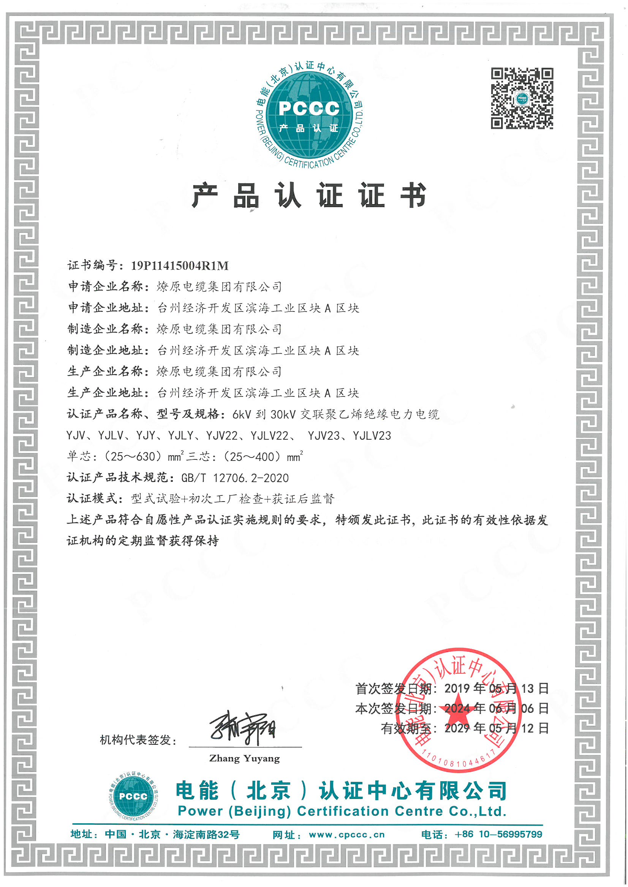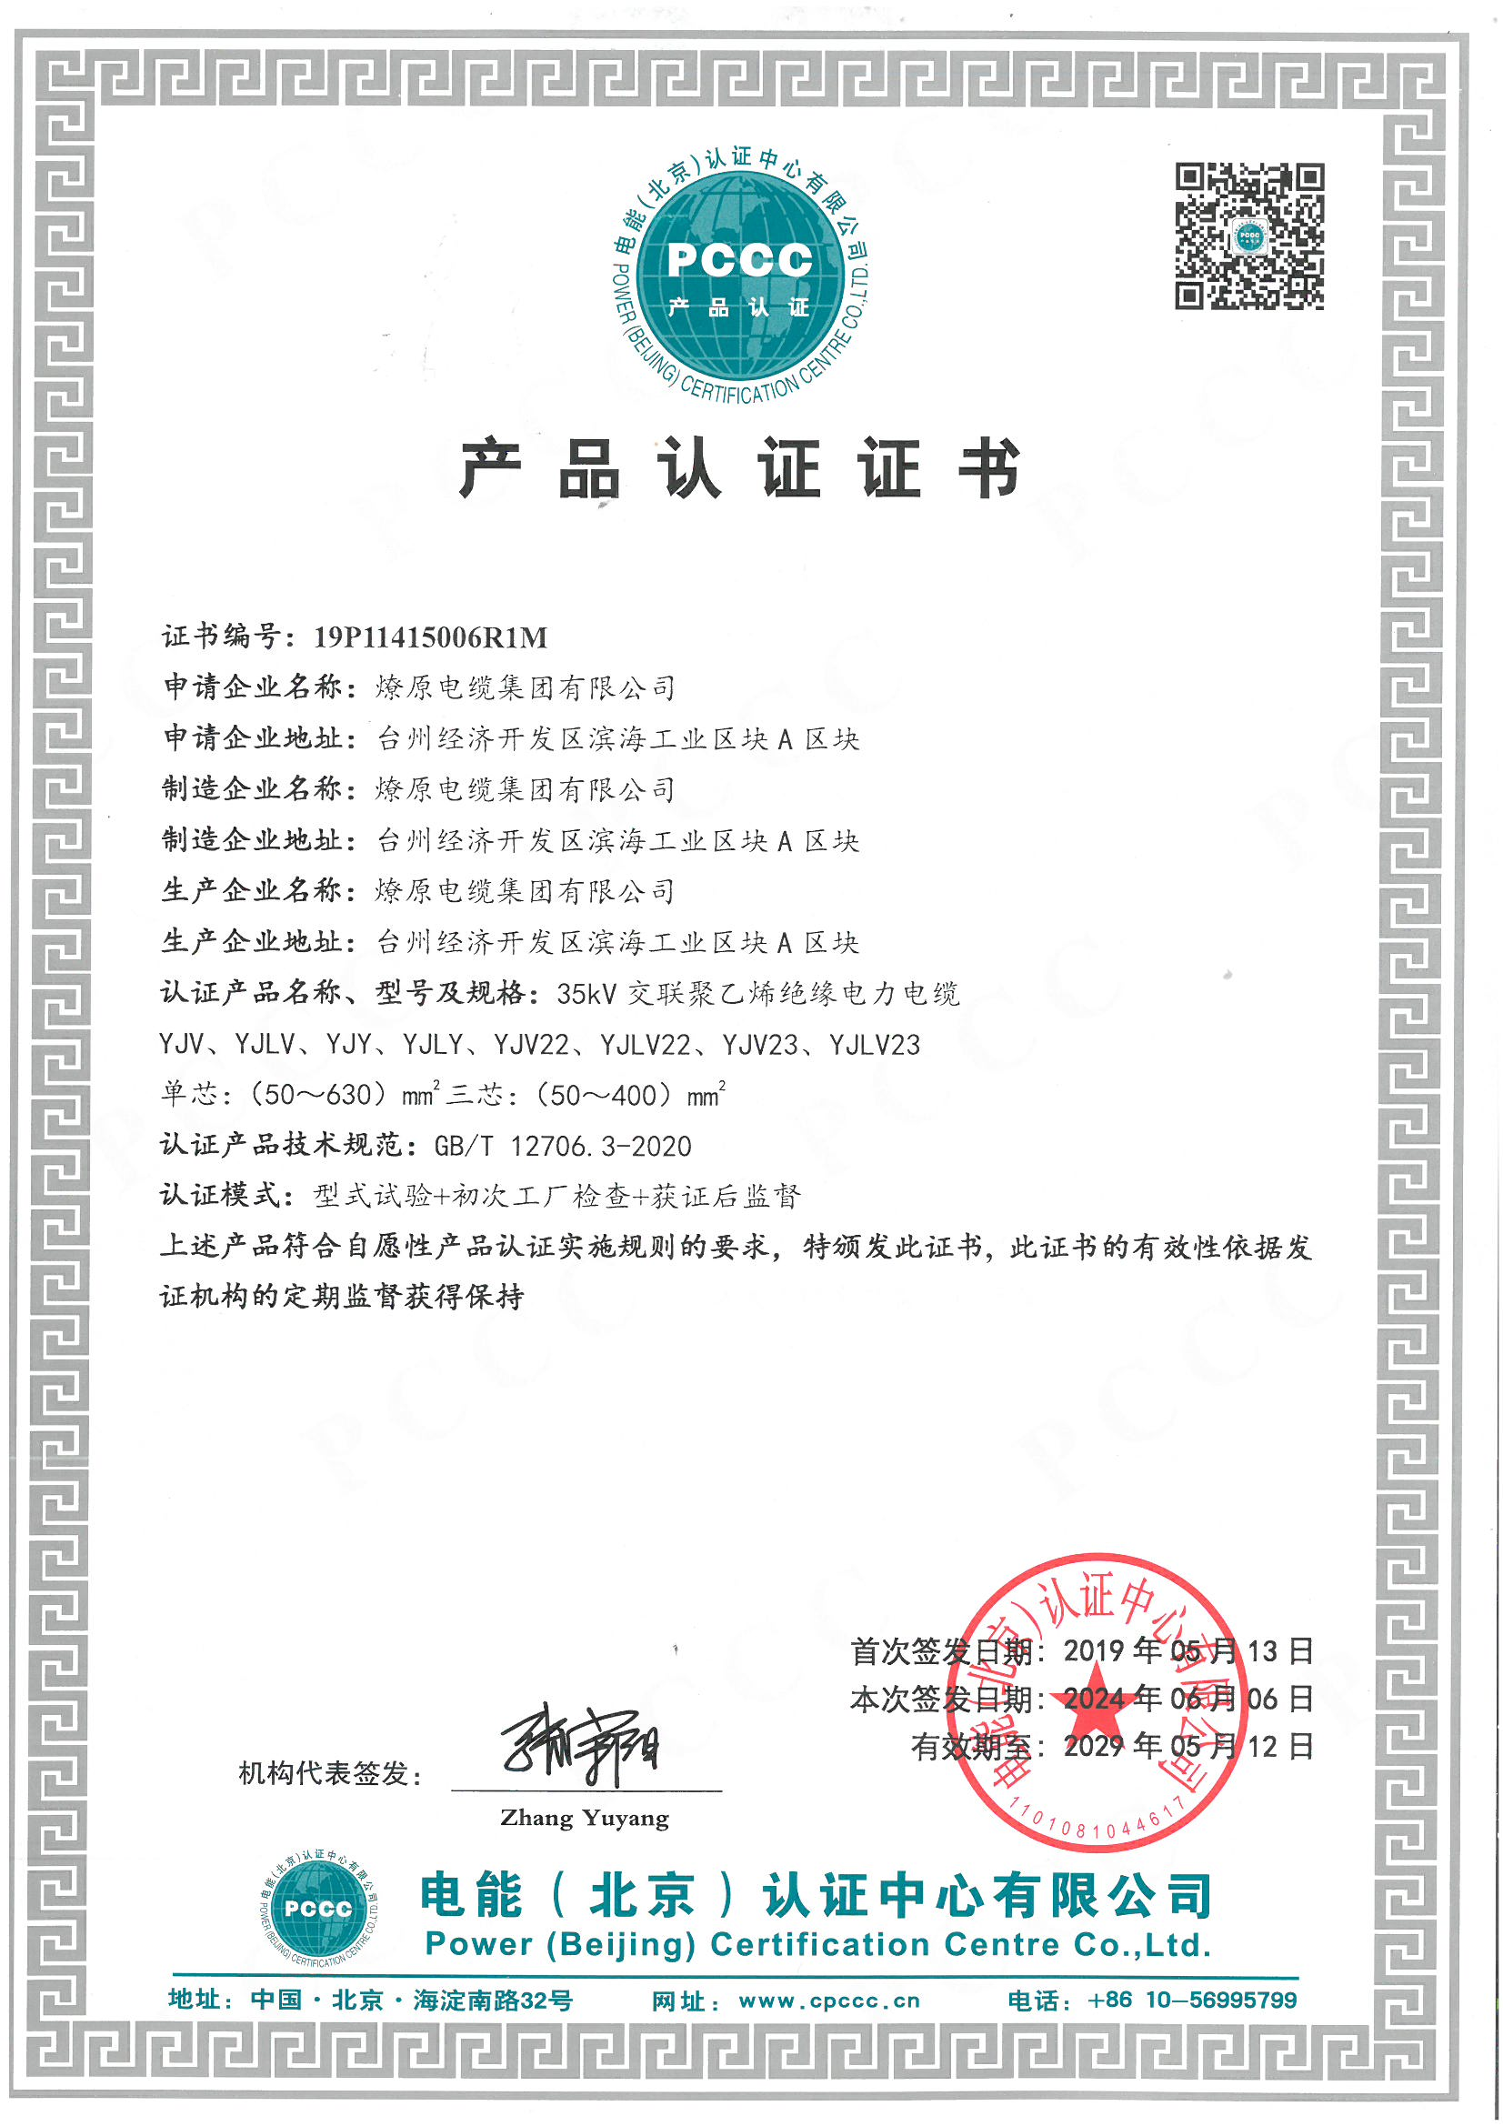

（二）产品售后责任
公司一直致力于售后服务网络建设，提高客户满意度，并一直将售后服务网络建设放在战略性高度，明确提出了“诚实、诚恳、诚信”的经营信条、“质量第一、信誉至上、以人为本、开拓创新”的经营宗旨和“恪守质量第一，追求管理创新”的质量方针。公司编写了《售后服务承诺函》，并将它作为今后营销和售后服务活动中必须遵守的规范，完善售前、售中和售后服务，推进客户满意度。公司还逐步完善了“三包”制度、“缺陷产品召回制度”等，是用户买的放心，用的安心。公司为售出的产品购买了产品责任保险。
同时，公司品质部对客诉信息定期监测，对市场中重复发生及影响客户满意度和产品调试的问题进行集中收集，并加以分析，形成报告。定期组织内部各部门召开产品质量会议，对重大产品质量问题进行攻坚改善，消除质量风险，提升产品质量满意度。

（三）企业社会责任
公司在企业不断发展的同时积极履行公共责任、公民义务及恪守道德规范。在公共责任方面，公司把环境保护和员工职业健康安全及减少能源消耗作为工作中的重点，积极创新，持续改进，取得了显著成果；在品德行为方面，公司提出了“培养和成长”的人才观，并兼顾顾客方、公司员工、政府等相关方的利益；在公益支持方面，高层领导率先垂范，员工积极参加，积极回报社会。
1、公共责任
公司谋求企业与环境的和谐发展，在取得合理利润与经济效益之下，积极投入先进设备和技术。通过对公司在企业运营中可能给社会造成的危害影响进行风险识别，并严格遵照各种相关的法律和法规，采取各种有效的治理措施，使之达到法律法规要求，维护社会公共利益。
公司产品及生产、运营过程对环境污染、社会风险不良影响较小，但公司仍非常重视环境影响控制，严格贯彻国家相关法律法规，建立和实施了环境管理体系和职业健康安全管理体系，制定并实施了《应急预案》，每年组织签订安全管理目标责任书；建立安全预警机制和安全事故应急处理机制；每年定期开展消防演练、紧急集合演练活动，实现环境和安卫目标；同时公司制定了节能管理制度，制定资源回收利用制度，对可利用资源进行回收利用。公司环境、安全、能源消耗等测量指标、方法、控制过程见下表。
图表11 公共责任指标测量与控制方法
关键过程 | 重大环境因素/危险源 | 内控指标 | 测量方法
产品质量 | 重要原材料质量控制  关键工序控制 | 严格执行国家与地方标准，所有产品质量均需达到国家标准 | 定期组织内部和外部检测。
环境保护 | 噪音 | 厂界噪声排放达到GB12348-2008工业企业厂界噪声3类标准。确保生产现场周界噪声的排放100%达标。 | 对噪声源进行封闭,设备定期保养。
环境保护 | 废水 | 公司不产生工艺废水，只产生生活污水，生活污水经预处理GB8978-1996 污水综合排放三级标准。 | 定期监测
环境保护 | 废气 | 主要控制挤绝缘和挤护套等过程的废气、印字废气，采用集气罩收集、活性炭处理，排放GB16297-1996 大气污染综合排放表2 无组织排放监控浓度限值和GB31572-2015《合成树脂工业污染物排放标准》：PVC≤36mg/m³，HCl≤100mg/m³，非甲烷总烃≤100mg/m³ | 定期监测
环境保护 | 固废 | 主要控制废边角料、废活性炭、废皂液、废油墨瓶等，实行废弃物的规范化管理，减少废弃物对环境的污染。100%实现废弃物的分类管理。100%实现废弃物的处理规范化。 | 定期检查公司生产、生活废物的回收和处置情况，每次处置完保留废弃物的处理记录。
环境保护 | 火灾（潜在） | 无发生 | 常规检查1月/次，大检1年/次
节能降耗 | 综合能耗 | / | 每月统计产值、能耗
安全生产 | 杜绝安全事故，预防职业病发生 | 无安全生产责任事故 | 每年统计，消防安全检查
公司通过每年的内部审核、二方审核、第三方监督审核等方式，分析评价公司对质量管理、环境保护、能源消耗、资源综合利用、健康与安全等方面的问题，采取措施，实施改善。
2、道德行为
公司的道德行为主要表现为：在企业内部主要对高层领导、中层领导及员工负责；在企业之间主要对供应商负责；在企业外部主要对客户、股东、政府和社会等负责。
企业内部：对高层领导，每年进行一次民主测评，主要针对政治思想、领导艺术、业务等方面的评价；对中层领导，制定领导干部廉洁从业若干规定，以提高中层领导的道德及管理水平。对公司员工，有各项行政管理制度等约束性规范。
企业之间：对供应商，公司与之建有良好的合作伙伴关系，定期会晤交流。在日常的物资采购环节，采购供应部严格按照《合同法》和采购控制流程操作实施，使合同违约率和索赔金额达到最低限度。
企业外部：对于顾客，确保质量、遵守合同。公司的产品在质量上主要执行三个标准，一个是相同于国家的质量法律法规，一个是行业内的质量标准，还有一个是企业自身的质量要求标准。就相对而言，因为公司在行业内的领军地位，使得自身的标准往往高于国家或行业标准，产品质量广受好评。同时在履行营销合同方面，公司一贯是按《合同法》操作，与广大客户无论大小均有良好合作。对于政府：依法纳税、廉洁自律。依法纳税是一个企业的基本道德底线，也是实现经济社会良性发展的重要保障。公司依法纳税是应尽的责任和义务。
3、公益支持
公司强调企业的社会责任，真诚回报社会。董事长十分重视公益支持事业，大力倡导并以身作则，公司领导也将随着企业的不断发展坚持不懈的把公益事业发展下去。公司配合企业的战略每年规划公益支持的费用和公益支持的方向。
图表12 近三年公司慈善捐款和公益活动情况
支持领域名称 | 支持内容 | 金额（万元）
赈灾济贫 | 近三年路桥玉露洋村共建礼品 | 8.6
赈灾济贫 | 金秋助学活动 | 0.3
赈灾济贫 | 白岳居家养老服务照料中心物资捐赠 | 1.0

（四）质量信用记录
公司自建立以来，公司从未出现过重大质量投诉，在历年接受各级质量技术部门的抽检中，合格率均达100%。同时公司取得了许多的卓越成绩，多次获得各级政府主管部门和行业协会的表彰和奖励，近几年获奖情况如下：
图表13 近年来获奖情况
获奖名称 | 获奖时间 | 颁奖部门
浙江省创新型中小企业 | 2025.12 | 浙江省经济和信息化厅
浙江制造“品”字标认证 | 2020年 | 浙江省品牌建设联合会
浙江名牌产品证书 | 2019.12 | 浙江省质量技术监督局
知识产权管理体系认证证书 | 2018.12.03 | 中规（北京）认证有限公司
PCCC产品认证证书 | 2019.5.13 | 电能（北京）认证中心有限公司
浙江省电线线缆行业协会会员证书 | 2019.4 | 浙江省电线电缆行业协会
AAA级“守合同重信用”企业 | 2018.7 | 浙江省工商行政管理局

报告结语

质量诚信建设是全社会的共同责任，需要大家的共同努力。公司将继续努力奋斗，诚信经营，承担起企业质量安全第一责任人的责任，为行业健康有序和又好又快发展做出我们应有的贡献！

